THEME D’ETUDE ANNUEL | LES HOMMES FACE AUX CHANGEMENTS GLOBAUX
Thème 2 | LES SOCIETES ET LES RISQUES : ANTICIPER, REAGIR, SE COORDONNER ET S’ADAPTER

Commentaire de document
Titre | Plan de prévention des risques inondation de trois communes de l’Essonne situées dans la vallée de l’Orge
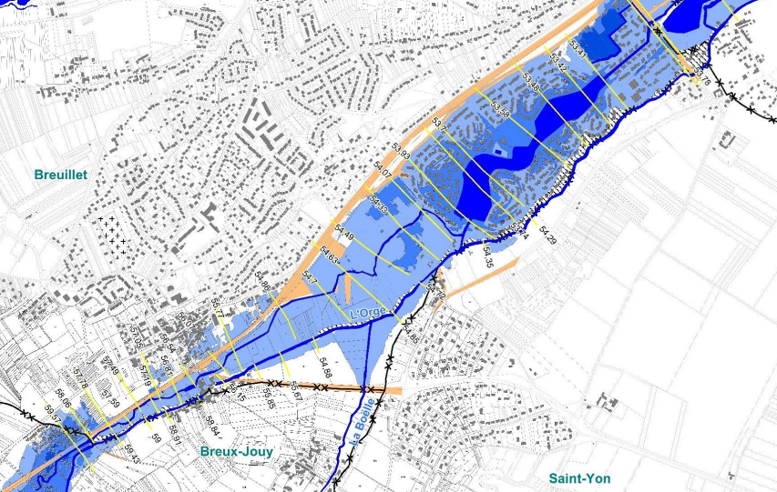
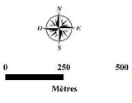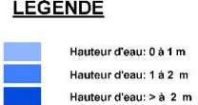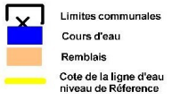

Remblais : terres rapportées pour faire une levée ou combler une cavité.
Cote de la ligne d’eau : hauteur, niveau de l’eau utilisé comme référence pour comparer les différents niveaux atteints par le fleuve.

Source : essonne.gouv.fr (consulté le 15/05/22).

Après avoir présenté le document, vous en ferez un commentaire organisé (présentation du document, informations relevées, intérêt et limites du document) en lien avec le thème d’étude auquel il se rattache. Vous mobiliserez les connaissances du programme qui vous permettent d’expliquer le document.
Rappel :
- Temps de préparation : 15 minutes
- Temps d’exposé : 15 minutes
- Ne pas écrire sur le sujet
- Sujet à rendre à l’interrogateur

LA QUESTION D’EMC NE DOIT PAS FIGURER SUR LE SUJET
La question est posée à l’oral durant l’entretien

Question EMC : Les risques d’inondation font l’objet de débats fréquents dans les trois communes de la vallée de l’Orge ci-dessus mentionnées. Comment peuvent-ils se tenir ? Quels acteurs sont susceptibles d’y participer et avec quels arguments au regard des enjeux environnementaux que posent les risques d’inondation pour les trois communes ?

